

**ETEC PROF DR ANTÔNIO EUFRÁSIO DE TOLEDO**

**Trabalho de Conclusão de Curso de Desenvolvimento de Sistemas**

**Daniel José Dantas Jacometo, João Pedro Garcia Girotto e**

**Manoela Pinheiro da Silva.**

**CRIAÇÃO DE UM SITE COM SUGESTÕES PARA ALIMENTAÇÃO BALANCEADA E ATIVIDADES FÍSICAS: F.P.H. (Food and Physical Health).**

**Presidente Prudente – São Paulo**

**2023**



**Daniel José Dantas Jacometo, João Pedro Garcia Girotto e**

**Manoela Pinheiro da Silva.**

**CRIAÇÃO DE UM SITE COM SUGESTÕES PARA ALIMENTAÇÃO BALANCEADA E ATIVIDADES FÍSICAS: F.P.H. (Food and Physical Health).**

Trabalho de Conclusão de Curso apresentado ao curso técnico da ETEC Prof. Dr. Antônio Eufrásio de Toledo, orientado pelo Prof. Flávio Claudino de Araújo, como requisito parcial para a obtenção do título de Técnico em Desenvolvimento de Sistemas.

**Presidente Prudente – São Paulo**

**2023**

**RESUMO**

Neste documento, menciona-se a criação da plataforma Food and Physical Health (F.P.H), com o objetivo de promover uma alimentação saudável entre os usuários e reduzir as doenças relacionadas à alimentação. A plataforma oferece informações detalhadas sobre alimentos, sugere exercícios físicos para melhorar a qualidade de vida e dar dicas para trocas saudáveis na alimentação, como substituir alimentos com alto teor de glicose por opções mais saudáveis. Além disso, auxilia na dieta do usuário com base em sua condição de saúde, incluindo dietas específicas para diabéticos, além de calcular as calorias de cada refeição por meio de uma calculadora dedicada à alimentação, também oferecendo interação social entre os usuários. Este trabalho visa fornecer uma solução prática para os desafios da alimentação inadequada no Brasil, com o propósito de melhorar a qualidade de vida do usuário e promover a conscientização sobre a importância de uma dieta equilibrada e da atividade física regular.

Palavras-chave: Plataforma. Alimentação. Doenças. Exercícios. Calorias.

**ABSTRACT**

In this document, the creation of the Food and Physical Health (F.P.H) platform is mentioned, aiming to promote healthy eating among users and reduce diet-related diseases. The platform provides detailed information about foods, suggests physical exercises to improve quality of life, and offers tips for healthy food substitutions, such as replacing high-glucose foods with healthier alternatives. Furthermore, it assists users with their diets based on their health condition, including specific diets for diabetics, and calculates the calorie content of each meal through a dedicated nutrition calculator, also facilitating social interaction among users. This endeavor seeks to provide a practical solution to the challenges of inadequate nutrition in Brazil, with the purpose of enhancing the user's quality of life and raising awareness about the importance of a balanced diet and regular physical activity.

Keywords: Platform. Nutrition. Diseases. Exercises. Calories.

SUMÁRIO

Introdução 5

Fundamentação teórica: A má alimentação e suas consequências. 6

Problematização 7

Objetivo geral 8

Metodologia 9

Pesquisa de mercado 10

Pesquisa bibliográfica 12

Doenças relacionadas ao sedentarismo 14

Exercícios para evitar o sedentarismo 14

Exercícios para iniciantes 15

Como obter uma alimentação saudável 18

Benefícios de uma vida saudável 19

Conclusão 37

REFERÊNCIAS 38

# Introdução

A plataforma consiste na criação de um site para auxiliar as pessoas para obterem uma alimentação mais saudável, através de sugestões de alimentos com menos calorias, e oferecendo a opção de calcular os carboidratos de sua alimentação por meio de uma calculadora, onde o usuário seleciona a medida de cada alimento ingerido. Assim com o retorno do número de calorias ingerido, o usuário poderá ter o conhecimento das calorias e carboidratos ingeridos, podendo desse modo, escolher um dos exercícios físicos sugeridos pelo site, para melhorar a sua qualidade física.

Através dos dados acima, é visto que a falta de uma alimentação correta pode gerar consequências graves. Por isso pretende-se que com o site as pessoas passem a utiliza-lo para uma melhor qualidade de vida, e assim economizando tempo já que o site sugere alimentos mais saudáveis e exercícios para manter uma boa forma física. O site seria relevante pois seria uma maneira prática de cuidar da alimentação juntamente com a forma física e poder compartilhar essas melhoras com outras pessoas.

Neste aspecto o problema de uma má alimentação seria a ocorrência de doenças, que são silenciosas e degradam a pessoa aos poucos, por isso com uma alimentação correta e se exercitando, o usuário compreendera a melhora que irá ter em seguir as dicas propostas no site. Cujo possui o objetivo geral de que com a criação da plataforma que seja possível a implantação do propósito de uma alimentação saudável na vida dos usuários, visando uma melhora na qualidade de vida dos mesmos, para assim diminuir os altos índices de doenças relacionadas a alimentação.

# Fundamentação teórica: A má alimentação e suas consequências.

Porque ocorre a má alimentação no Brasil?

De acordo com o Elton Bicalho de Souza Mestre em Nutrição Humana, docente do Curso de Nutrição do Centro Universitário de Volta redonda – UniFOA em 2017, a alimentação brasileira teve uma grande mudança nos últimos 50 anos, e a razão para tal acontecimento deve se a mudança da ocupação demográfica que era maioritariamente rural e passou a ser urbana, outro aspecto é as mulheres no mercado de trabalho, que trabalhando fora acaba aderindo produtos industrializados por serem mais práticos de preparar.

*Como consequência, observou-se um aumento do consumo de ácidos graxos saturados, açúcares, refrigerantes, álcool, produtos industrializados com excesso de ácidos graxos “trans”, carnes, leite e derivados ricos em gorduras, guloseimas como doces, chocolates, balas, etc. Em contrapartida, foi constatada uma redução considerável no consumo de carboidratos complexos, frutas, verduras e legumes. Esse fato gera um quadro de excesso calórico por conta da elevada ingestão de micronutrientes (carboidratos, proteínas e lipídeos), e deficiência de micronutrientes (vitaminas e minerais) (Elton Bicalho, p.50).*

Na área de exercício físico houve uma grande redução pois grande parte da população saiu do trabalho agrário para um trabalho industrial onde não há muita movimentação física, sendo um dos principais motivos, outra razão é a mudança nas atividades de lazer que passaram de idas ao parque para assistir televisão ou na utilização de aparelhos eletrônicos e videogames, mas a constante evolução mundial também cooperou para a diminuição das atividades físicas, com a invenção de produtos que facilitam as tarefas diárias a população acaba ficando quase que totalmente sedentária, pois atualmente existem maquinas que fazem praticamente tudo por nós, exemplos: a máquina de lavar, escadas rolantes, elevador entre outros.

A partir das informações anteriores é possível concluir que todos os motivos citados anteriormente são a razão da má alimentação no Brasil, e como consequência gera o aumento de peso ou obesidade na população além de problemas na saúde, como doenças cardíacas, diabetes, hipertensão, que acabam com muitas vidas todos os dias.

# Problematização

A dificuldade na alimentação da população, pode e deve ser resolvida, sendo enfrentado por muitas pessoas e a culpa é a falta de informação adequada e o acesso limitado a serviços de saúde, o que leva a uma incidência maior de obesidade e doenças comuns, entretanto com o dia a dia movimentado as pessoas acabam se alimentando mal, com alimentos industrializados, sendo fáceis de preparar porém sem nutrientes, contendo um alto consumo de gordura, açúcar e sódio, a falta de uma alimentação correta pode gerar problemas no metabolismo, favorecendo o aparecimento de doenças.

 De acordo com o Hospital das Clínicas de São Paulo, estudos verificaram que 49% dos pacientes que estavam hospitalizados com sintomas de outras doenças foram diagnosticados como desnutridos. “É comum alguns pacientes internados com anemia, problemas de colesterol, entre outros sintomas, descobrirem que estão também desnutridos. Isso ocorre devido aos maus hábitos alimentares. A carência de vitaminas e nutrientes e o descuido com a nutrição, bem como a falta de exercícios físicos, favorecem o surgimento de doenças nutricionais que poderiam ser prevenidas com medidas simples de educação alimentar e com a disponibilidade de mais informações sobre alimentação e nutrição”, afirma o médico nutrólogo, membro da Associação Brasileira de Nutrologia (ABRAN), Dr. José Eduardo Dutra de Oliveira.

Para resolver este problema a população deve seguir uma alimentação rica em vegetais, frutas, diminuir o consumo de sódio e açúcar, ingerir uma alta quantidade de água, realizar exercícios físicos, e dar preferência a alimentos frescos e de sua região ajudando assim, a economia regional e a saúde do mesmo, para isso sugere-se a utilização da plataforma F.P.H(Food and Physical Health).

# Objetivo geral

Pretende-se com a criação da plataforma que seja possível a implantação do propósito de uma alimentação saudável na vida dos usuários, visando uma melhora na qualidade de vida dos mesmos, para assim diminuir os altos índices de doenças relacionadas a alimentação.

**Objetivos específicos**

Proporcionar informações especificas sobre os alimentos em uma tabela, para melhor compreendimento do usuário;

Sugerir exercícios físicos para manter uma boa qualidade de vida;

Oferecer dicas para uma troca saudável na alimentação; (exemplo: retirando um alimento com um alto valor de glicose por um com menos).

Auxiliar na dieta do usuário referente a sua condição de saúde; (exemplo: dietas especificas para diabéticos).

E verificar a equivalência de uma determinada quantidade de calorias da alimentação para analisar quais alimentos representam aquele valor e como perder essa quantia através de exercícios, onde a calculadora da plataforma irá ser responsável por fazer está equivalência.

# Metodologia

O presente relatório se propõe a realizar um site para o curso de Desenvolvimento de Sistemas do colégio Prof. Dr. Antônio Eufrásio de Toledo sediado na FATEC (Faculdade de Tecnologia de Presidente Prudente) pelos alunos do terceiro ano.

A seguinte plataforma, tem como propósito recomendações para uma alimentação balanceada, proporcionando as informações nutricionais de cada alimento, assim como é possível calcular o teor calórico de sua alimentação, contendo também um chat interativo com os usuários possibilitando a troca de experiência, e contará com sugestões de atividades físicas para cotidiano, para assim os usuários possuírem uma qualidade de vida saudável. Está plataforma será desenvolvida no VISUAL STUDIO CODE, nas linguagens HTML, JSON, CSS e JAVASCRIPT, e utilizando as bibliotecas: Boxicons e o modelo de layout do site será realizado na plataforma CANVAS, e os dados fornecidos no site serão de uma profunda pesquisa sobre o tema.

# Pesquisa de mercado

A seguinte pesquisa de mercado baseia-se em uma entrevista do podcast TICARACATICACAST com Paulo Cavalcante Muzy, de 43 anos, um médico formado há 17 anos, pela UNIFESP, que serviu o Exército Brasileiro como Tenente Médico, depois se especializou em ortopedia e traumatologia, também é especialista em Medicina Esportiva pela SBMEE e tem ainda 5 pós-graduações nas áreas em que a medicina tem interface com o desempenho esportivo.

Em uma parte especifica do podcast ele recebe a seguinte pergunta “Como eu posso manter uma alimentação saudável, mesmo a maior parte desse tipo de comidas sendo caras?” então ele explica que para que haja uma alimentação saudável é necessário que a pessoa organize sua rotina de refeição, colocando um horário especifico para cada alimentação, pois de acordo com o mesmo, o corpo reage bem com rotina, sendo assim quando há a quebra desta rotina o corpo acaba liberando uma alta quantidade de hormônios para equilibrar o sistema energético, para que dessa forma a pessoa possa resistir sem essa energia, entretanto com esse processo, engorda-se, perdendo musculo e ganhando inflamação, e para que isso não ocorra é preciso estipular uma rotina alimentar como, por exemplo: Café da manhã ás 08h00min, Almoço 11h00min, Lanche da tarde ás 14h00min, Janta ás 19h00min, Lanche noturno(com comidas leves) 20h00min.

Entretanto cumprir tal rotina nem sempre é fácil por conta das atividades cotidianas, para resolver este problema Paulo sugere que as pessoas tenham uma logística em sua alimentação, pensando em todas as possibilidades antes de criar uma rotina alimentar, pensando se por exemplo no horário do almoço, se irá ter onde esquentar a comida, ou sobre deixar tudo pronto anteriormente, já que demanda-se tempo para o preparo de alimentos, Muzy realça também que a logística é a parte mais importante e difícil, e além dela precisa-se de disciplina, e do aspecto de balancear os carboidratos na alimentação decorrente a cada idade, para isso recomenda-se ir a um profissional e juntos realizarem a sua rotina alimentar de maneira adequada, para comer nos horários corretos estando sempre satisfeito e não ter fome.

Em uma outra entrevista para o podcast BORA PAPEAR, Paulo recebe a seguinte pergunta na entrevista “Porque praticar exercício inibe a ansiedade? ”, e responde que o exercício obriga a pessoa a prestar atenção no que se está fazendo, e cita o exemplo de levantar peso, que caso a pessoa não levante ele e faça o exercício corretamente pode ser esmagada pelo peso, Muzy também define uma pessoa ansiosa, com o pensamento sempre no futuro, e uma pessoa depressiva, com o pensamento no passado, ou seja para praticar o exercício a pessoa precisa obter atenção plena no que está fazendo, o que tem como consequência inibir a ansiedade, depressão entre outras doenças psicológicas.

Ele também define a diferença entre se exercitar, cujo necessita de obter progressão, e o condicionamento cujo apenas mantem e repete os mesmos exercícios. Os exercícios físicos podem ajudar em diversas formas, seja você uma pessoa magra com insegurança e quer resolver isso esteticamente fazendo exercícios físicos que ajudem a amplificar sua musculatura, ou por outros motivos como doenças físicas ou psicológicas.

De uma forma irônica médicos afirmam que exercícios não são saudáveis, mas sim informativos, isto significa que nosso musculo ou sistema hormonal extrai informações através de sua prática excessiva, além disso eles ajudam a manter sua vida mais ativa e saudável como um de seus benefícios, um exemplo é o "aprender a respirar", pois para cada esporte/exercício você precisa ter a disciplina necessária para cada um, a forma de se respirar é uma delas, no fisiculturismo uma pessoa está fazendo uma série com 8 repetições de peito, o processo é ao abaixar a barra até o peito devesse respirar, e ao levantar a barra expirar.

# Pesquisa bibliográfica

**Doenças relacionadas à má alimentação**

Muitas doenças estão relacionadas a uma má alimentação que é composta basicamente de dois aspectos principais: A falta ou a pouca ingestão dos alimentos essenciais para a saúde na dieta alimentar, como legumes, verduras, frutas, cereais e grãos e o excesso de consumo de alimentos nocivos, entre eles as gorduras, o açúcar e o sal.

Algumas dessas doenças são Gastrite, Diabetes, Colesterol elevado, Obesidade, Hipertensão, Insônia e dificuldade para respirar, Transtornos alimentares, Derrame, Anemia e Desnutrição.

**Gastrite:** A gastrite se caracteriza por uma inflamação na mucosa do estômago. E é provocada, em parte, por má alimentação e a realização de poucas refeições por dia. Para evitar que ela ocorra, é preciso fracionar mais as refeições. Ou seja, comer em pequenas porções ao longo do dia. Além disso, é importante evitar alimentos que irritam a mucosa do estômago. São eles café, frituras, doces, bebidas alcoólicas, alimentos condimentados e outros.

**Diabetes:** A Diabetes do tipo II está diretamente relacionada com o excesso de peso e a obesidade. Portanto, para prevenir o seu aparecimento, é imprescindível procurar um nutricionista. Ele vai elaborar um cardápio de acordo com as suas necessidades. De forma geral, é importante reduzir o consumo de carboidratos, gorduras e promover uma reeducação alimentar. Exercícios físicos também são importantes.

**Colesterol elevado:** O colesterol é um tipo de gordura encontrada em nosso organismo importante para o seu funcionamento normal. No entanto, o aumento nos índices de colesterol LDL – um dos tipos de colesterol – pode provocar infarto e derrame, pelo acúmulo em artérias e coronárias. Cerca de 70% do colesterol é produzido pelo nosso próprio corpo e 30% é proveniente da dieta. Assim sendo, é importante consumir de forma moderada alimentos ricos em gordura e evitar alimentos industrializados ricos em gorduras trans. E aumentar o consumo de fibras e praticar exercícios.

**Obesidade:** É uma doença caracterizada pelo acúmulo excessivo de gordura corporal. A obesidade pode ser provocada por diversos fatores. Dentre eles, a redução do gasto energético e a ingestão excessiva de calorias. Assim como no caso da Diabetes, é importante promover uma reeducação alimentar total e fazer atividades físicas. A alimentação também deve ser elaborada por um profissional de nutrição.

**Hipertensão:** Fator de risco para doenças cardiovasculares, a hipertensão é o aumento da pressão arterial. Para prevenir o seu aparecimento, é importante reduzir o consumo de sal de cozinha e alimentos ricos em sódio, como os industrializados. Praticar atividades físicas também é importante.

**Insônia e dificuldade para respirar:** Entre as doenças causadas por má alimentação destacam-se aquelas que afetam a qualidade de vida, como a insônia e a dificuldade para respirar. Esses problemas são causados pelo excesso de gordura a região do pescoço e tórax., pressionando a faringe, canal pelo qual passa o ar e que pode resultar em dificuldade para respirar, roncos e insônia. A recomendação é melhorar a alimentação e realizar atividades físicas para controlar o peso corporal e reduzir a gordura acumulada.

**Transtornos alimentares:** Entre as doenças causadas pela má alimentação os transtornos alimentares estão entre os mais graves, pois podem levar a uma alteração rápida no peso, gerando problemas diversos de saúde. A soma de uma alimentação inadequada, busca de padrões de beleza e questões emocionais pode levar a anorexia, bulimia e compulsão alimentar. Nesses casos, a alteração na alimentação deve ter suporte de uma especialista como psicólogo ou psiquiatra, de acordo com a gravidade do caso.

**Derrame:** Um derrame causado por uma placa que se acumula em um vaso sanguíneo e depois se desprende como um coágulo que viaja para o cérebro e cria um bloqueio pode estar relacionado à má nutrição. Os derrames danificam o cérebro e prejudicam o funcionamento, às vezes levando à morte. Alimentos ricos em sal, gordura e colesterol aumentam o risco de derrame.

**Anemia:** A anemia está associada ao consumo insuficiente de ferro e ácido fólico. Esses elementos são encontrados principalmente nas carnes, no fígado de boi, nos alimentos integrais, no feijão e nos vegetais verde-escuros, como couve, espinafre e rúcula.

**Desnutrição:** A desnutrição está associada tanto à falta do consumo de alimentos quanto ao consumo insuficiente de calorias e nutrientes necessários para o funcionamento adequado do corpo.

# Doenças relacionadas ao sedentarismo

O sedentarismo é a ausência de exercícios físicos de forma regular. E um fator de risco para doenças coronárias, cujo no Brasil, dados do Ministério da Saúde estimam 350 mil mortes anuais por problemas ligados ao coração. Segundo a Organização Mundial da Saúde (OMS), o sedentarismo é considerado o quarto maior fator de risco de mortes no mundo. A recomendação padrão da Organização Mundial da Saúde (OMS) é de praticar, ao menos, duas horas e meia de esforço moderado por semana ou 75 minutos de atividade intensa.

A falta de atividade física na rotina pode ser causa de muitas doenças, entre elas, podemos destacar: Obesidade, Problemas cardiovasculares (Infarto ou AVC), Aumento do colesterol, Atrofia muscular, Aumento da pressão arterial, Problemas articulares, Diabetes tipo 2 e Distúrbios do sono.

Depois de 12 semanas, o organismo já começa a sentir efeitos positivos da prática de atividade física realizada de 30 a 60 minutos por dia, na frequência de cinco vezes por semana. Para sair do sedentarismo é importante realizar: Fazer um check up com seu médico cardiologista para uma avaliação clínica, fazer avaliação física com profissional de educação física, começar devagar, com atividade leve a moderada, ficar atento às limitações do próprio corpo, fazer alongamento e aquecimento, manter-se hidratado e manter uma alimentação saudável e equilibrada;

# Exercícios para evitar o sedentarismo

A da Organização Mundial da Saúde (OMS) recomenda o mínimo de 150 minutos por semana de atividade física, sendo exercícios de baixo ou alto impacto, as realizações dessas atividades causam inúmeros benefícios tanto físicos quanto mental, mas para isso ocorrer é preciso procurar um profissional medico antes de iniciar para conferir sua condição física.

Os índices que a OMS recomenda são:

Para crianças e adolescentes: Pelo menos uma média de 60 minutos por dia de intensidade moderada a vigorosa, principalmente aeróbica. Atividades de intensidade vigorosa e aquelas que fortalecem músculos e ossos pelo menos 3 dias por semana. Importante limitar o estado sedentário, principalmente diante da TV, celular, computadores e correlacionados.

Para adultos (entre 18 e 64 anos): Os adultos devem fazer pelo menos de 150-300 minutos (o equivalente a 20-30 minutos de atividades por dia, considerando todos os dias da semana) de atividade aeróbica moderada ou de 75-150 minutos de atividade física aeróbica de intensidade vigorosa, ou ainda uma combinação equivalente de intensidade moderada e vigorosa ao longo da semana. Também se recomenda atividades de fortalecimento muscular em 2 ou mais dias por semana.

Para idosos (65 anos ou mais): A recomendação de tempo e intensidade é a mesma dos adultos, mas considerando os tipos de atividades, condições de saúde e/ou limitações do indivíduo. Os idosos também devem fazer atividades que trabalhem o equilíbrio funcional e treinamento de força, que ajudam a evitar também as quedas.

# Exercícios para iniciantes

É preciso separar de 15 a 20 minutos do dia para realizar uma série de exercícios para o corpo todo, iniciando com uma sequência de repetições, para ir aumentando conforme os dias seguintes, e para esses treinos é preciso realizar os exercícios com calma e realizar intervalos entre os exercícios de ate no máximo um minuto.

**Exercícios: Ponte:** Deite-se de bruços no chão, numa superfície plana. Levante o corpo apoiando-se sobre as pontas dos pés e os antebraços (mantendo-os paralelos, à frente da cabeça). Todo o corpo deve permanecer suspenso, formando uma espécie de triângulo retângulo.

Para que serve: um dos exercícios mais potentes para se fazer usando somente o corpo, a ponte fortalece várias musculaturas, já que mobiliza a área de trás das pernas, os glúteos, o entorno da coluna vertebral e, claro, o abdômen. Ela ajuda muito a evitar dores na lombar e na coluna.

Quantas séries: você pode começar com três séries de 20 segundos por dia. A cada mês, à medida que a musculatura se fortalecer, pode aumentar 10 segundos por série. Adeptos do exercício chegam a fazer sequências de 90 a 120 segundos.

No que prestar atenção: é preciso manter o alinhamento do quadril com o corpo. Cuidado para ele não ficar “para baixo”, formando um “U”. E só faça a ponte em superfícies planas, para não causar qualquer problema na coluna.

**Agachamento na cadeira:** Com uma cadeira, faça movimentos de sentar e levantar em sequências de 10 a 12 vezes por série. Tente fazer com que o movimento de assentar não seja muito rápido, fortalecendo a musculatura trabalhada.

Para que serve: o agachamento auxilia a tonificar as penas e a musculatura do bumbum (outra vez um exercício bom para os glúteos!).

Quantas séries: a partir do segundo dia de atividades, você pode fazer entre 3 e 4 séries, sempre respeitando os limites do seu corpo.

No que prestar atenção: mantenha os pés alinhados, com as pernas abertas, sem ultrapassar a linha do quadril. Ao descer o corpo, contraia o abdômen e não permaneça sentado no banco (volte a subir logo que chegar).

**Agachamento na parede (isométrico):** O agachamento isométrico é bem simples. Basta sentar-se “no vazio”, apoiando as costas na parede e buscando manter os joelhos flexionados em um ângulo de 90º.

Para que serve: o agachamento fortalece a musculatura das pernas, ajuda no alinhamento da coluna, aumentando a sua produtividade nas atividades cotidianas.

Quantas séries: você pode fazer entre 3 e 4 séries, cada uma com 20 a 40 segundos de duração;

No que prestar atenção: mantenha toda a linha da coluna, incluindo o pescoço, alinhada com a parede. Deixe os pés e as pernas na linha do quadril.

**Aviãozinho (stiff unilateral):** O aviãozinho, ou stiff unilateral, exige um pouquinho mais de coordenação motora. De pé, com os braços abertos (no formato Cristo Redentor), coluna ereta e os pés unidos, faça movimentos de reclinar o tronco para frente, levantando, ao mesmo tempo, uma das pernas para trás. Flexione bem levemente o joelho da perna que não se movimenta.

Para que serve: outro exercício muito completo, o aviãozinho trabalha a parte de trás da coxa e os glúteos, além dos músculos que atuam estabilizando a coluna e o dorso;

Quantas séries: comece com 6 séries de 10 a 12 movimentos, sendo 3 com cada perna;

No que prestar atenção: mais uma vez, tome cuidado em manter a coluna ereta. Mantenha o abdômen contraído e movimente apenas o quadril. Faça o movimento devagar, para não correr o risco de perder o equilíbrio e se estatelar no chão.

**Flexão de braço:** Não deixaremos de fora aquele exercício que é visto por muitos como o clássico da musculação: a boa e velha flexão de braço. Para fazê-la, levante o corpo com as duas mãos apoiadas no chão, alinhadas ao peito. Depois, é preciso descer o corpo até o peitoral se encontrar com o chão.

Para que serve: a flexão de braço dá conta de uma série de músculos posteriores nos braços, ombros e tronco (como o peitoral e o tríceps, aquele que balança gordurinhas e peles fora de lugar quando damos tchau);

Quantas séries: para começar, faça 3 séries de 10 movimentos. Com o tempo, aumente para 12 a 14 por vez.

No que prestar atenção: mantenha sempre o quadril e tronco alinhados. Atenção com as mãos, que devem ficar na mesma linha do peitoral. Uma dica para quem está começando é não ficar na ponta dos pés e sim apoiar-se nos joelhos para fazer o exercício.

**Abdominal:** Outro clássico das aulas de educação física, os abdominais não ficaram de fora. Tudo por uma simples razão: são muito eficientes para manter a postura e a coluna no lugar. Deite-se de barriga para cima, dobre as pernas, cruze os braços em X sobre o troco e inicie os movimentos de elevação do troco em direção dos joelhos.

Para que serve: como dissemos, mais que cuidar da barriga, as abdominais fortalecem a musculatura da lombar e o alinhamento da coluna;

Quantas séries: você pode fazer, inicialmente, 3 séries de 15 movimentos. Vá aumentando com os meses, buscando chegar a 4 séries de 25 a 30 movimentos;

No que prestar atenção: outra vez, cuidado com o alinhamento da coluna e não faça movimentos bruscos. É interessante que, principalmente o movimento de volta, seja mais lento: tente fazê-lo em um tempo de 3 a 4 segundos. Não puxe a cabeça com as mãos ou braços ao fazer a subida, pois isso pode causar um torcicolo ou algo pior.

# Como obter uma alimentação saudável

**Alimente-se devagar:** Alimentar-se rápido demais deixa a sensação de peso, e sonolência, fazendo com que comamos mais do que o necessário. Para evitar isso, pode-se desligar os aparelhos durante as refeições, pois estes podem disparar a ansiedade fazendo com que a pessoa coma depressa, com isso sempre que possível, é preferível que as pessoas almocem na companhia de outras, para que possam conversar e saborear a comida, fazendo sua refeição mais agradável.

**Beba 2 litros de água por dia:** Precisamos de água pois nosso sangue é composto por 90% dela, e nosso corpo pode variar entre 50% e 75%, então cada vez que perdemos líquido (suor, etc.), é preciso repor. Além do mais, a água faz uma limpeza em todo nosso organismo, hidrata nossa pele, e é por ela que vitaminas e minerais chegam nas células de todo nosso corpo.

**Reduza os níveis de açúcar:** O açúcar refinado é um composto que vem da cana-de-açúcar, porém, toda a parte boa dele foi retirada, sobrando apenas as calorias. Reduzir significa deixar de ingerir uma quantidade de calorias desnecessárias para nosso organismo. Procure também substituir a versão refinada pelo mascavo, por exemplo, que não passou pelo processo de refinamento, e ainda mantém os valores nutricionais.

**Dê preferência para alimentos integrais:** Da mesma forma acontece com a farinha branca, ou seja, após um processo de refinamento, todo o valor nutricional dela foi retirado, restando apenas o carboidrato. Prefira as opções integrais do macarrão, arroz, pão, etc., que ainda preservam os nutrientes naturais. E fique atento para não ser enganado, pois o único tipo de farinha na lista de ingredientes do produto deve ser “Farinha de Trigo Integral”. Se tiver outro tipo de farinha de trigo, o produto não é 100% integral.

**Inclua alimentos orgânicos em sua alimentação:** São preferidos pois são produzidos sem utilização de agrotóxicos e conservantes, que são substâncias maléficas para o nosso organismo, caso não seja possível encontrar nestas versões, sempre escolha preferir frutas, verduras e legumes.

**Aposte em lanches saudáveis:** Prepare lanches saudáveis que você possa levar com você, por exemplo um mix de castanhas, que são facilmente transportadas em saquinhos, ou um sanduíche integral, frutas, entre outros, evitando de comer os produtos industrializados por aí.

**Coma a salada primeiro:** No almoço e no jantar sempre comece suas refeições com a salada, especialmente as saladas frias de folhas verdes, pois são ricas em nutrientes e vitaminas, e são excelentes fontes de fibras que conferirão saciedade, assim quando chegar no prato principal, evitará que você coma além da conta.

**Consuma frutas todos os dias:** As frutas são excelentes alimentos, pois são ricas em fibras, vitaminas, minerais, e atuam sempre de forma benéfica em nosso organismo. Consuma, no mínimo, 3 porções por dia, e sempre que possível variando as frutas.

**Faça de 4 a 6 refeições por dia:** Assim, você evita ter picos de fome durante o dia, o que te faria ter vontade de comer mais do que o necessário na próxima refeição. Fazendo desta forma, seu organismo estará sempre bem nutrido, e você comerá somente o necessário. Lembre-se que, quanto mais refeições você fizer ao dia, menor será cada porção.

# cardapio semanal - Resultados Yahoo Search da busca de imagens | Cardapio saudavel para emagrecer, Cardápio semanal, Cardapio saudavelBenefícios de uma vida saudável

Exemplo de opções para um almoço balanceado.

Ter uma vida saudável traz inúmeros benefícios, sendo que através da pratica de exercícios diariamente é possível ter uma melhora na circulação sanguínea do corpo, o que também auxilia a perda de peso, além de aumentar a disposição para realizar tarefas do dia a dia e diminuir o estresse.

Já combinação de uma dieta balanceada e atividade física faz com que haja uma manutenção da massa magra e a reduzir a gordura presente no corpo. Quando você adota uma dieta rica em frutas variadas, verduras e legumes, você garante que componentes importantes estejam presentes no seu organismo, principalmente aqueles que são ótimos aliados na prevenção de doenças.

Como é o caso dos ácidos graxos ômega 3, por exemplo, presentes em alimentos como peixes gordurosos, óleos de peixe e semente de linhaça. Os ácidos graxos ômega 3 estão associados à prevenção e ao tratamento de doenças cardíacas (como o ataque cardíaco), derrame, lúpus, diabetes, doenças intestinais inflamatórias, artrite, e cânceres de cólon, mama e próstata. Já a proteína de soja — presente em alimentos à base de soja, como grãos de soja, tofu e bebidas de soja —, tem se mostrado muito benéfica na redução dos níveis de colesterol no sangue.

Um outro componente é a luteína — espécie de antioxidante presente em ovos, milho, espinafre, kiwi, laranja, brócolis e acelga —, que tem sido relacionada à redução da degeneração macular relacionada ao envelhecimento, principal causa da perda de visão em pessoas idosas.

Portanto para obter uma vida alimentar saudável é preciso variar o seu cardápio sempre que possível e diminuir os alimentos gordurosos que você consome no dia a dia, podendo até mesmo evitar doenças.

A prática sistemática de atividades físicas (como uma caminhada de 30 minutos todos os dias no parque, por exemplo), pode prevenir e ajudar na reabilitação de pacientes de diferentes tipos de doenças, sejam essas cardiovasculares, endócrino-metabólicas, crônico-degenerativas, do sistema osteomuscular; ou doenças da esfera psíquica, como a depressão e a ansiedade.

Praticar exercícios também melhora a sensibilidade à insulina em indivíduos saudáveis, em obesos não-diabéticos e em diabéticos dos tipos I e II. Além disso, previne o aumento da pressão arterial associado à idade, melhora a saúde da pele, aumenta a qualidade de vida e impulsiona a longevidade.

De modo geral, pode-se dizer que os benefícios trazidos com a prática de atividades físicas, complementam a dieta e tornam a rotina mais saudável, na medida em que se nota um ganho na sensação de bem-estar, disposição e energia.

Segundo um estudo publicado pela JAMA Internal Medicine, o risco de desenvolver câncer é menor em pessoas que praticam regularmente alguma atividade física. A partir de uma análise envolvendo 1,4 milhão de participantes durante onze anos de pesquisa, foi constatado que praticar exercícios físicos diminuem o risco de desenvolver 13 tipos de câncer, quais sejam: câncer de esófago (42% menor risco), fígado (27%), pulmonar (26%), rim (23%), estômago (22%), câncer de endométrio (21%), leucemia mieloide (20%), mieloma (17%), cólon (16%), cabeça e pescoço (15%), retal (13%), bexiga (13%), e de mama (10%). Além disso, um estilo de vida saudável ajuda aqueles pacientes que estão passando por tratamento. Uma dieta rica em nutrientes, por exemplo, fortalece o corpo para que ele supere com mais rapidez os efeitos colaterais, principalmente quando se faz necessário uma alta dosagem de medicamentos fortes para tratar o câncer.

Para se obter uma rotina de vida mais saudável basta que você inclua alguma atividade física, e procure praticá-la de 3 a 5 vezes por semana, e recomenda-se que se escolha algo prazeroso, de acordo com os seus gostos: seja um esporte, uma luta marcial, uma dança, andar de bicicleta, caminhar, dentre outras possibilidades. Se possível, contar com a ajuda de um profissional de educação física para que ele prepare um treino adequado às suas necessidades e ao seu condicionamento físico.

Quanto à dieta, a não ser em casos de restrições médicas, você também não precisa deixar de comer completamente aqueles alimentos mais gordurosos. De modo geral, procure consumi-los com consciência e equilíbrio, sempre priorizando uma rotina de alimentação rica em frutas, verduras e legumes.

Inclua na sua vida a prática de realizar um check up anual da sua saúde como um todo, pois por mais que adotemos uma rotina saudável de atividades e dietas ricas em nutrientes, é muito importante se consultar com um médico de forma regular, para que você garanta que tudo esteja correndo bem com o seu corpo, e que, caso não esteja, o problema seja identificado e tratado de forma precoce.

Benefícios físicos: Os exercícios físicos regulares trazem uma série de benefícios para o corpo. Eles melhoram a resistência cardiovascular, fortalecem os músculos e ossos, aumentam a flexibilidade e melhoram a coordenação motora. Além disso, a atividade física contribui para a manutenção de um peso saudável, reduzindo o risco de obesidade, diabetes tipo 2 e outras doenças relacionadas ao peso. A circulação sanguínea é estimulada, fortalecendo o sistema imunológico e auxiliando no controle dos níveis de colesterol e pressão arterial.

Impacto Mental e Emocional: Além dos benefícios físicos, os exercícios físicos também impactam positivamente a saúde mental e emocional. A prática regular de exercícios libera endorfinas, substâncias químicas que melhoram o humor e reduzem o estresse. O envolvimento em atividades físicas ajuda a aliviar sintomas de ansiedade e depressão, melhorar a autoestima e aumentar a autoconfiança. Além disso, a melhoria na qualidade do sono é observada, resultando em uma sensação de descanso e rejuvenescimento.

Prevenção de Doenças Crônicas: A relação entre exercícios físicos e a prevenção de doenças crônicas é notável. A prática regular de atividades físicas está associada a uma redução significativa do risco de várias condições, como doenças cardíacas, derrames, certos tipos de câncer, osteoporose e doenças neurodegenerativas. Manter o corpo ativo contribui para o funcionamento adequado do sistema cardiovascular, regulação hormonal e equilíbrio metabólico, diminuindo assim as chances de desenvolver doenças crônicas ao longo do tempo.

**MANUAL**

**SITE COM SUGESTÕES PARA ALIMENTAÇÃO BALANCEADA E ATIVIDADES FÍSICAS: F.P.H. (Food and Physical Health).**

**Nosso site busca atender pessoas que desejam obter uma vida mais saudável através de uma alimentação balanceada e da realização de atividades físicas.**

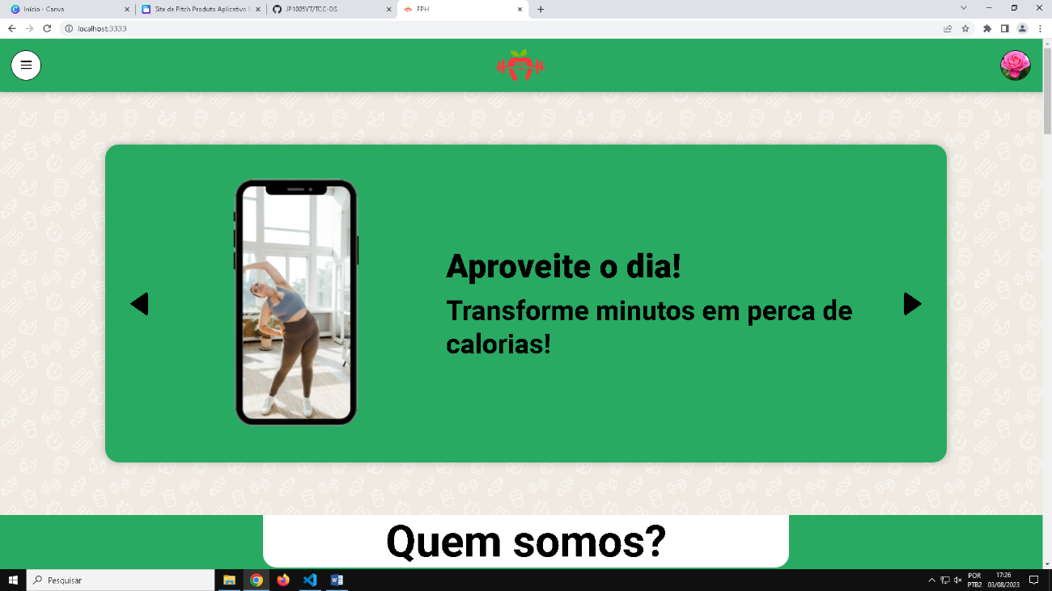**PÁGINA INICIAL**

**Após adentrar em nosso site o usuário irá se encontrar na tela acima, onde possuí um carrossel, que são as imagens na foto acima que ficam mudando sozinhas ou quando se clica nos botões pretos de cada lado da imagem. No canto superior direito há um botão cujo embaixo está escrito “Entrar”, quando o usuário clica neste botão ele é levado para a área de cadastro ou login, caso já tenha uma conta. Já no canto superior esquerdo está um botão com três linhas que dá acesso ao menu de opções quando clicado.**

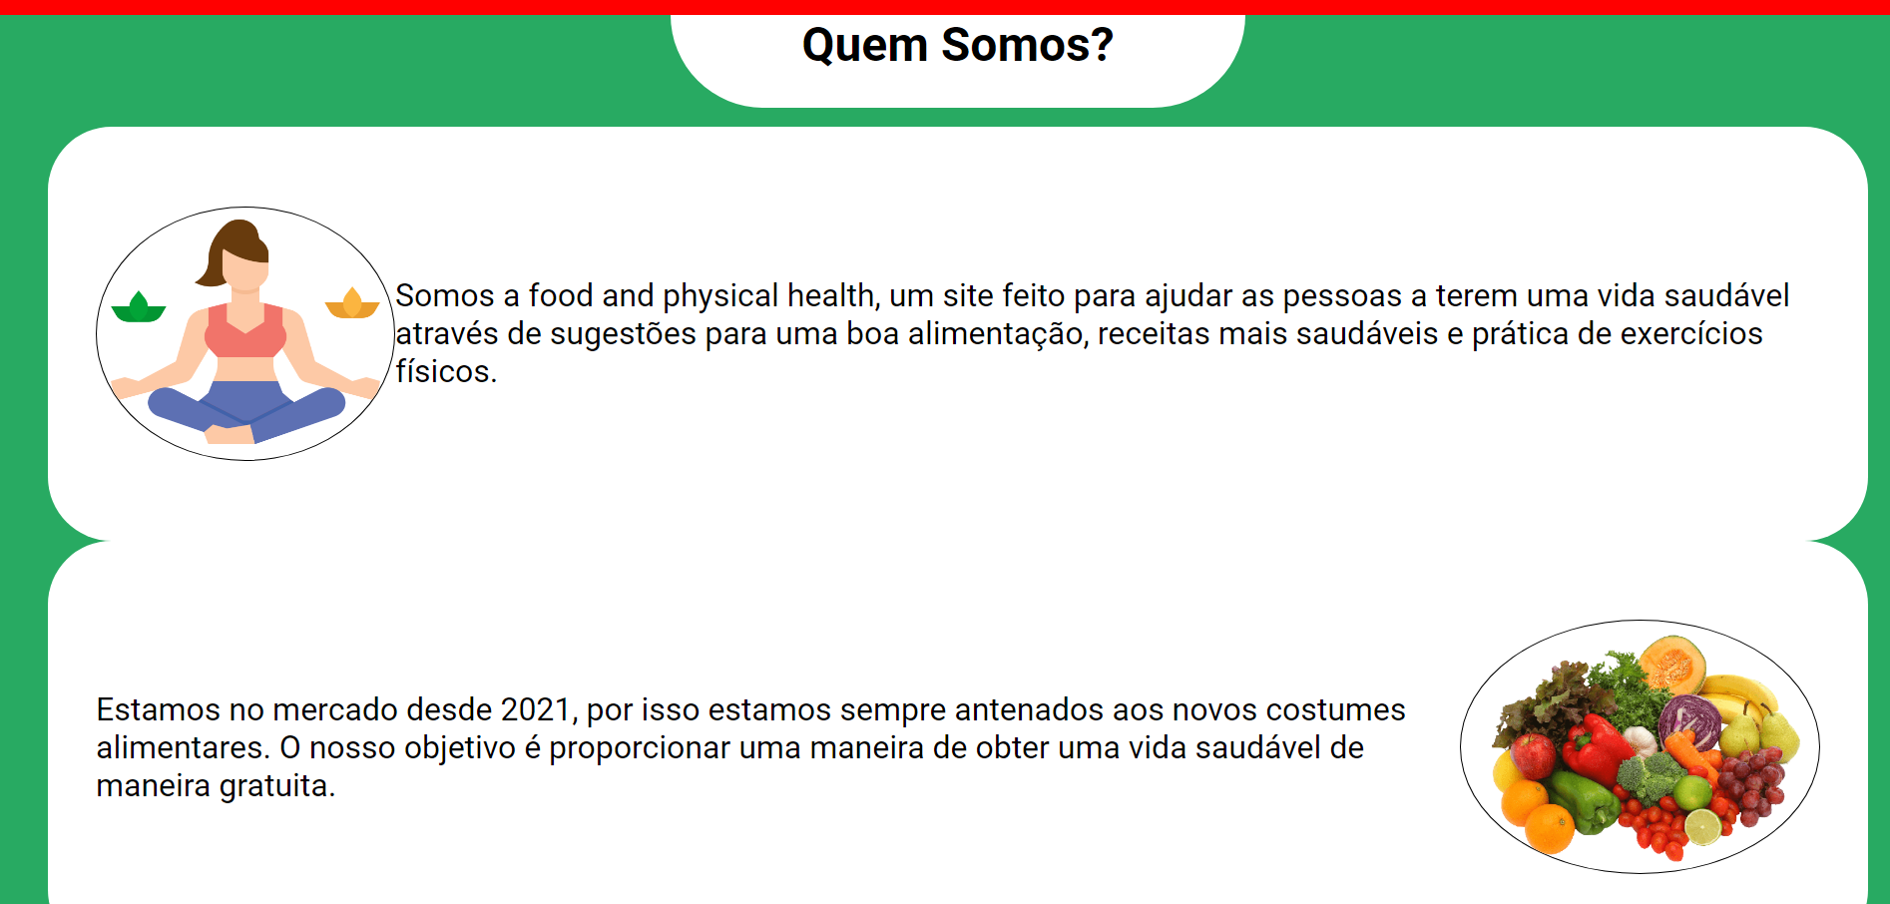

**Após descer um pouco na barra de rolagem o usuário irá encontrar a parte de “Quem somos?” onde há informações sobre a nossa empresa.**

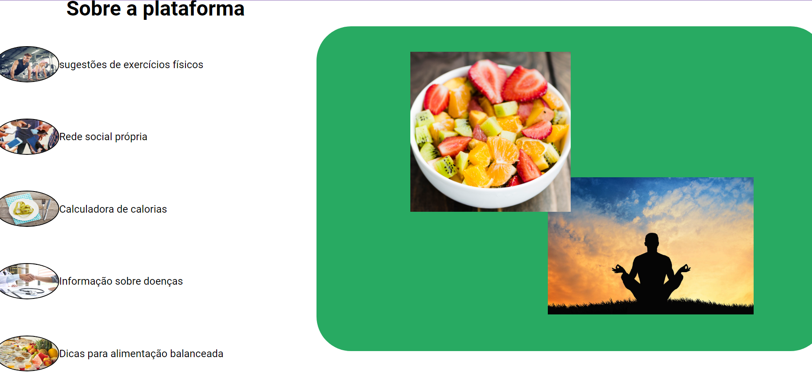

**“Sobre a plataforma” ele relata ao usuário o que a plataforma tem a oferecer.**

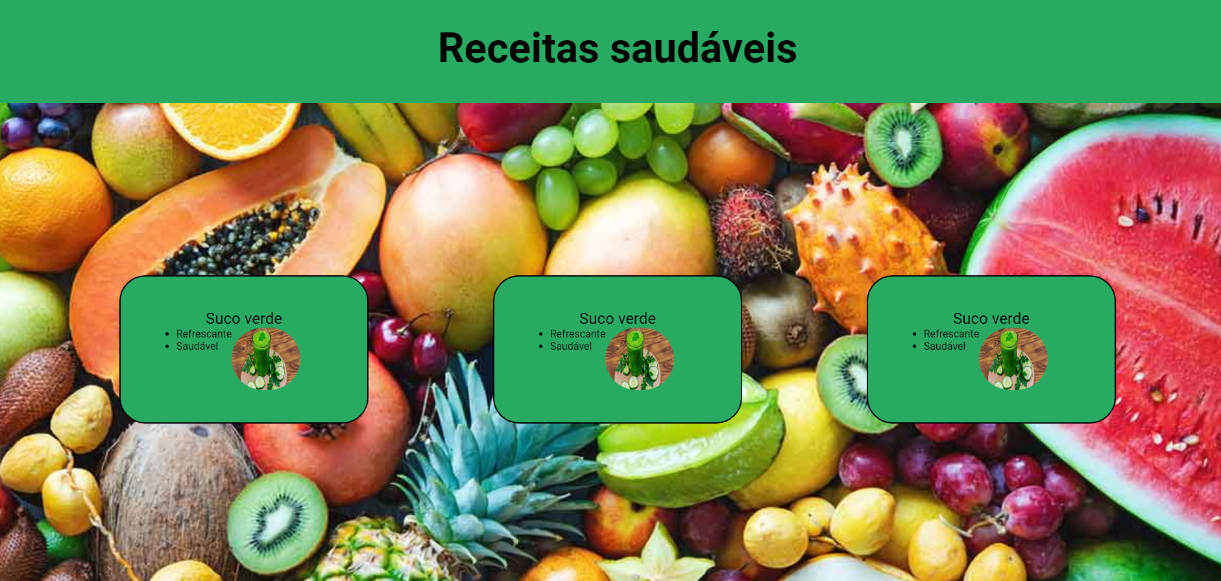

**“Receitas saudáveis” ela contém receitas saudáveis fáceis de fazer para que o usuário possa realizar sem demais problemas.**



**Nesta parte de “Usuários satisfeitos” contem depoimentos de usuários satisfeitos com a plataforma.**

**MENU DE OPÇÕES**

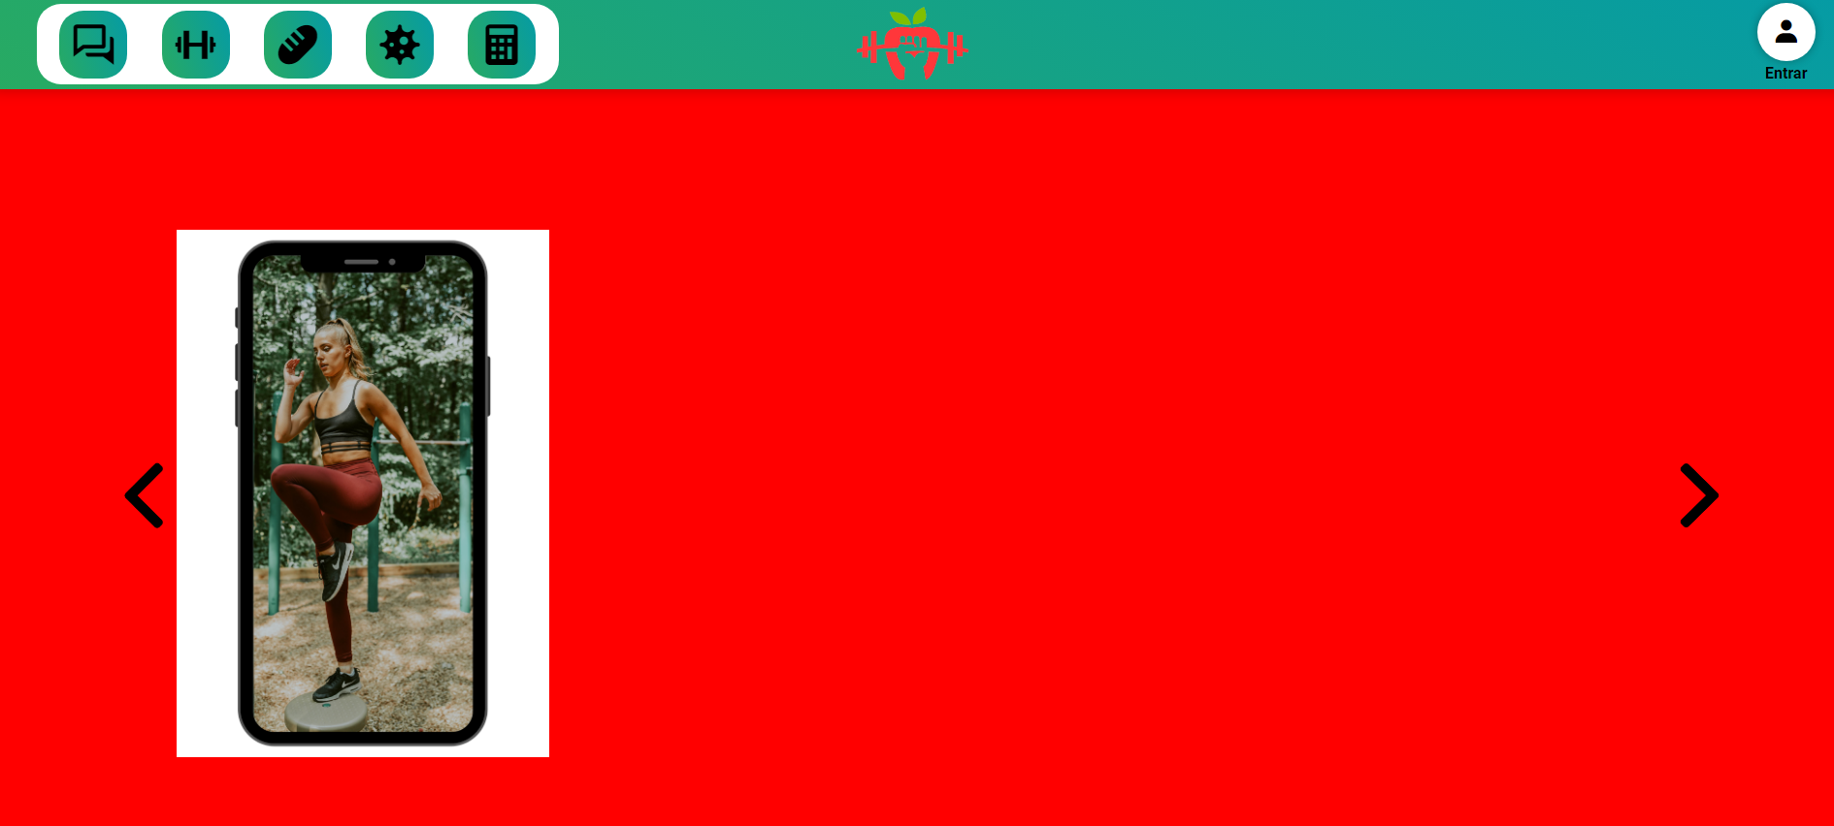

**No menu no canto superior esquerdo o usuário poderá clicar em cinco botões diferentes, sendo eles: o de “Doenças”, onde será realocado para a pagina de doenças, o de “Alimentos”, sendo realocado para a página de alimentos, o de “Fitness” sendo levado a pagina de exercicios, o da “Calculadora”, sendo levado para a pagina da nossa calculadora de calorias, e o ultimo botão o de “Social”, ele levará para a página da nossa area social.**

**PÁGINA DE FITNESS**

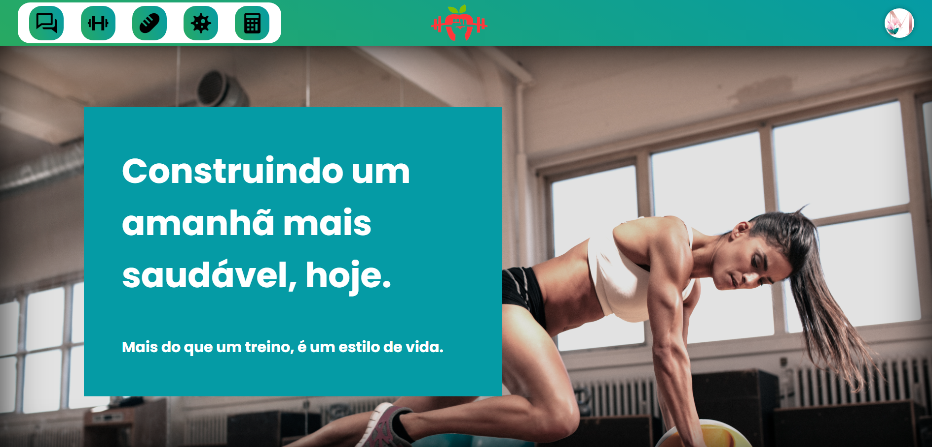

**Ao acessar o botão da página “fitness” o usúario sera redirecionado para a página acima, que começa com a imagem e frase motivadora.**

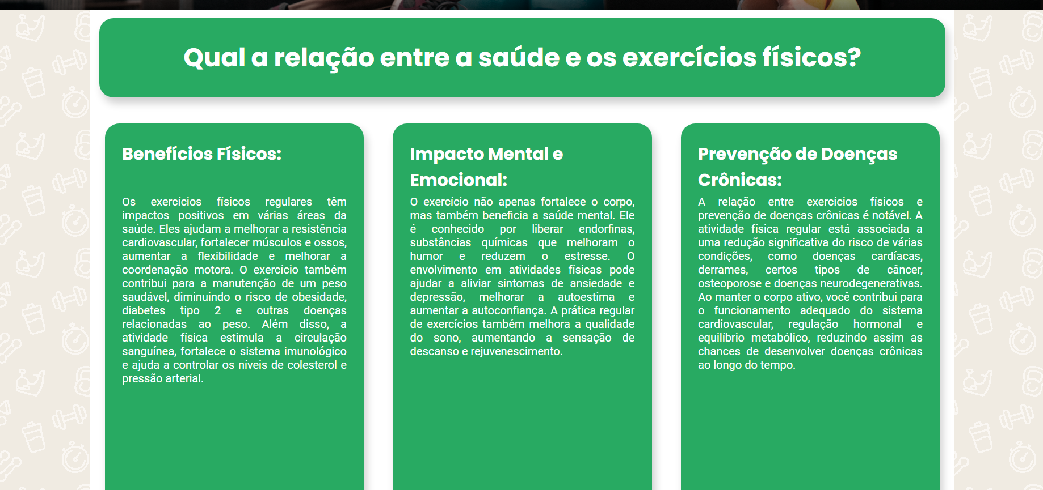

**Ao descer a página o usuario poderá ver as informações acima sobre “Qual a relação entre a saúde e os exercicios fisicos?”.**

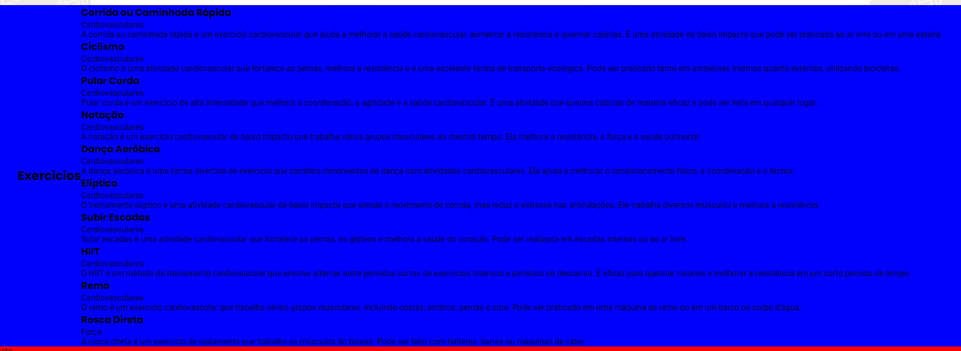

**Os exercicios recomendados aparecem nesta parte.**

**PAGINA DA CALCULADORA DE CALORIAS**

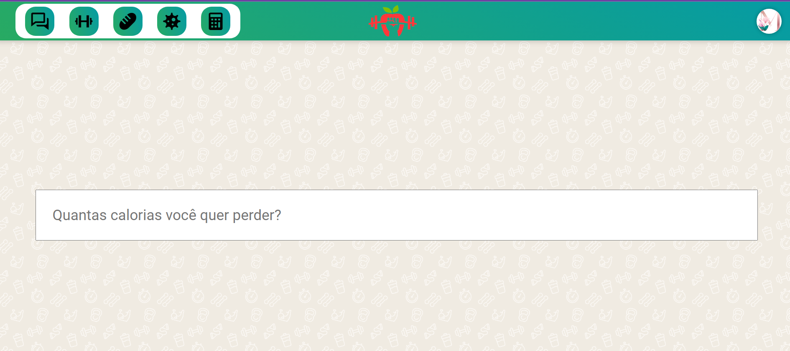

**Aqui na pagina da calculadora o usuario pode escolher os alimentos que ele ingeriu ou fazer uma simulação de quantas calorias ele iria comer, e assim descobrir quantas calorias ele irá ou iria ingerir.**

**PÁGINA DE CADASTRO**

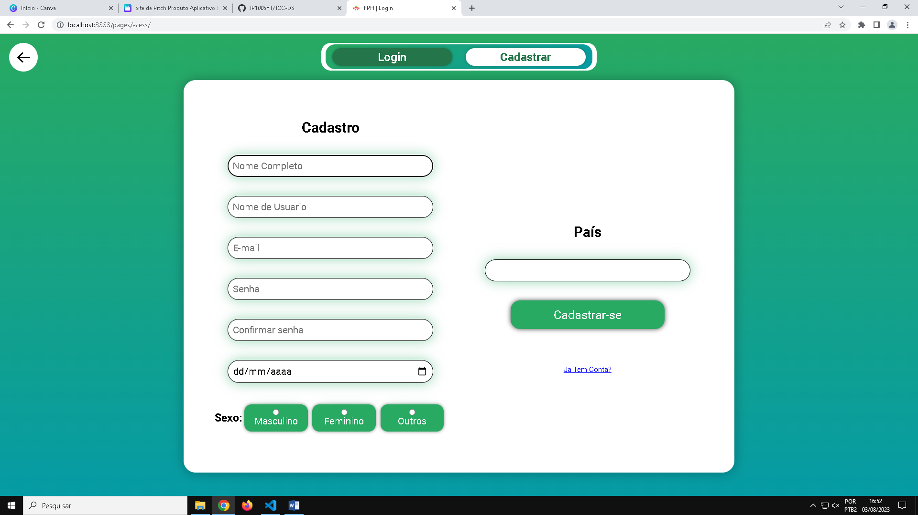

**Pagina de cadastro onde o usuário deve cadastrar seus dados pessoais digitando-os dentro de cada caixinha, e em seguida ao clicar no botão “Cadastrar-se”, o usuário é levado em seguida para a página de login.**

**PÁGINA DE LOGIN**

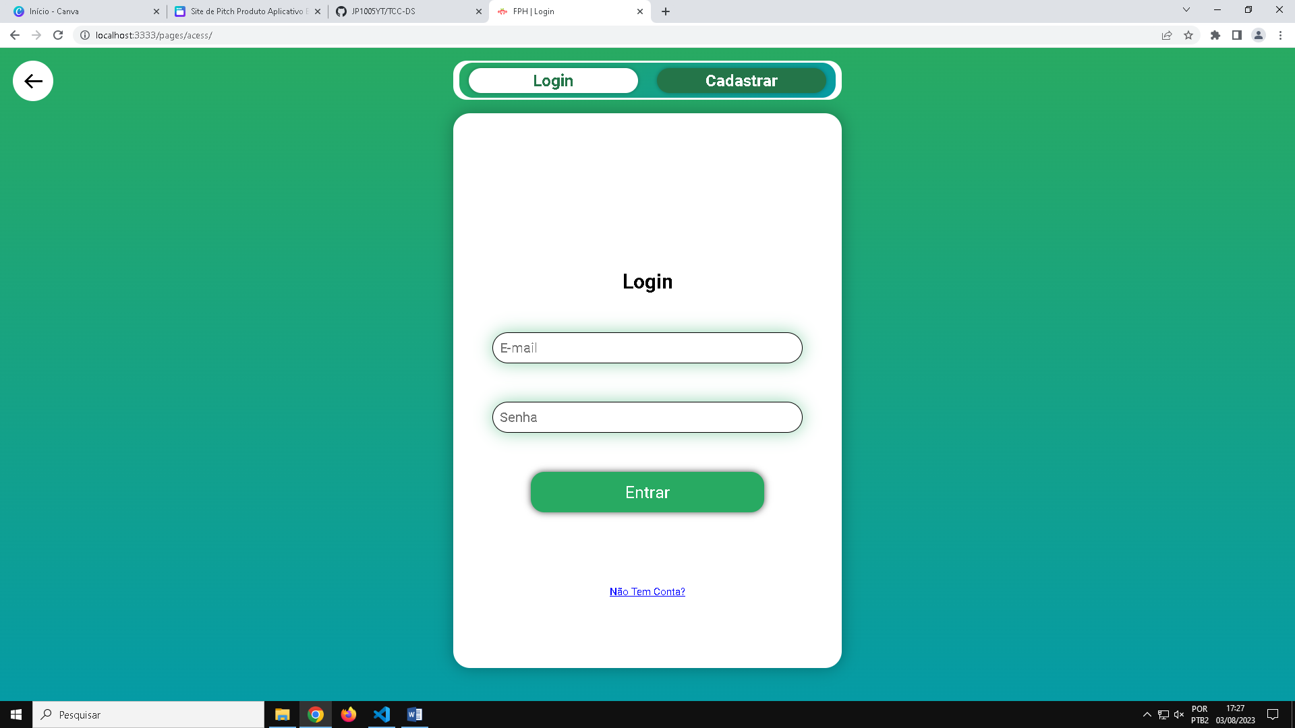

**Página de login, onde o usuário deve colocar o e-mail e a senha cadastrados anteriormente para poder entrar em sua conta, e em seguida clicar no botão “Entrar” que o levará novamente até a página inicial.**

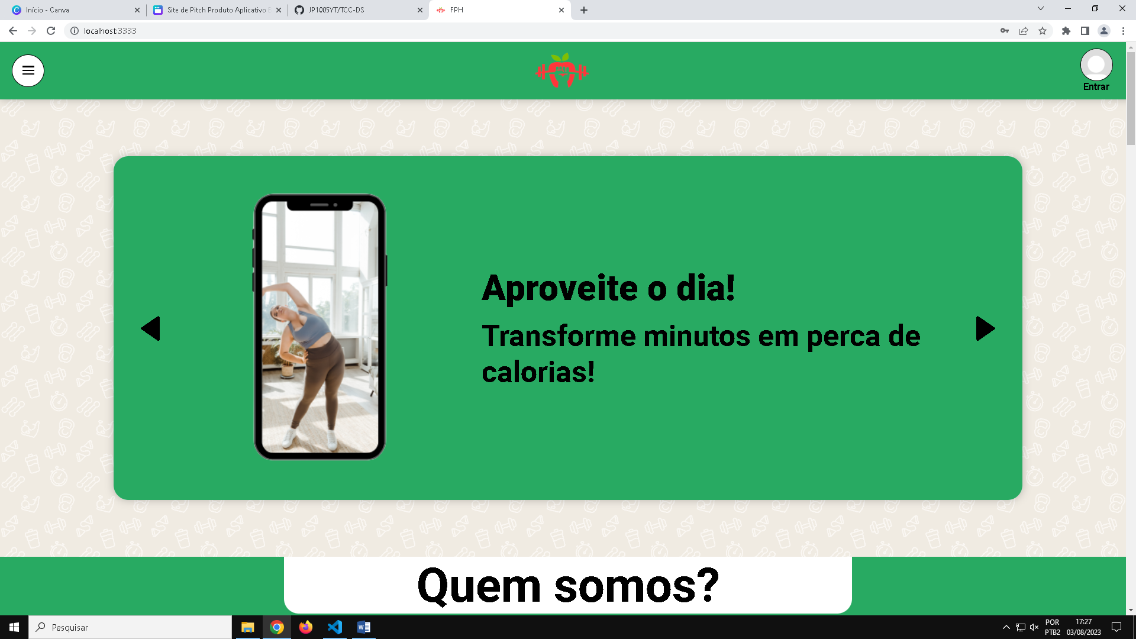

**Após voltar novamente para a página inicial o usuário pode clicar no canto superior direito onde poderá ir para o perfil do usuário.**

**PERFIL DO USUÁRIO**

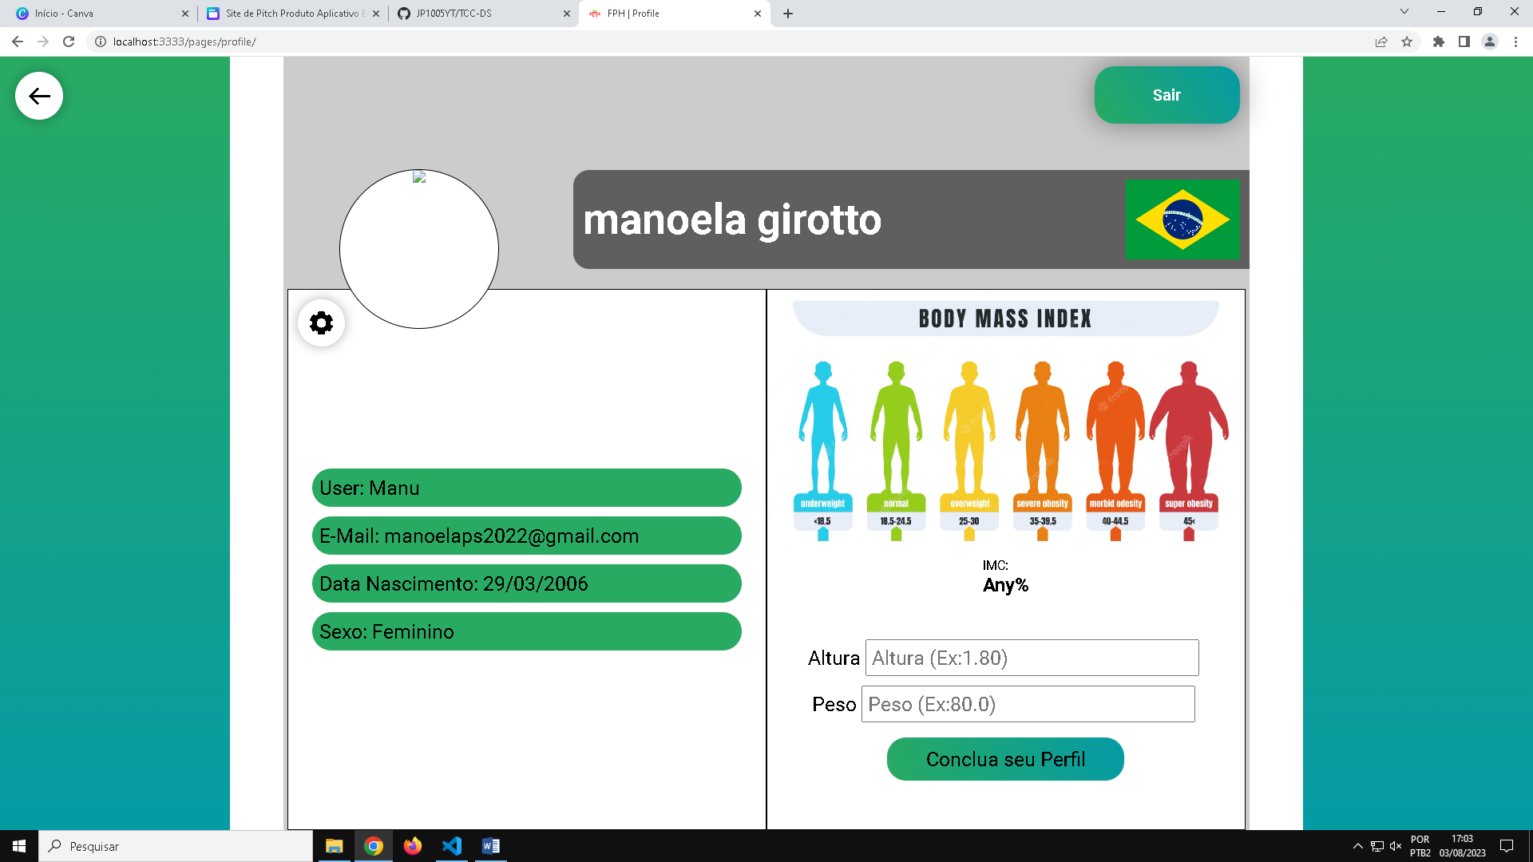

**Ao acessar o perfil pela primeira vez o usuário terá acesso aos dados cadastrados e poderá preencher os seus dados de altura e peso, cujo após clicar no botão “conclua seu perfil” após escrever as informações de peso e altura na caixa de texto, irá ser calculado o IMC do usuário, mostrando se a massa corporal do usuário está acima, abaixo, ou normal.**

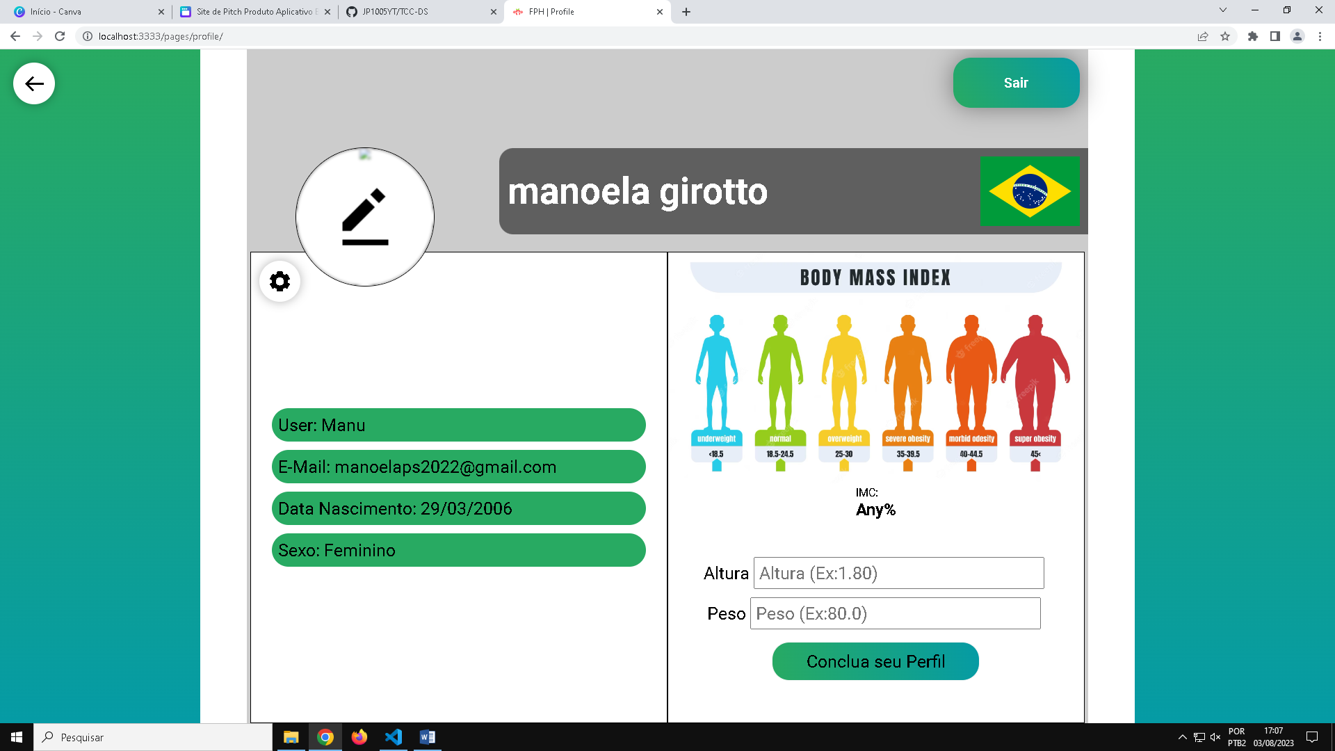

**Além disso o usuário pode colocar uma foto de perfil ao clicar no circulo ao lado esquerdo do nome do usuário.**

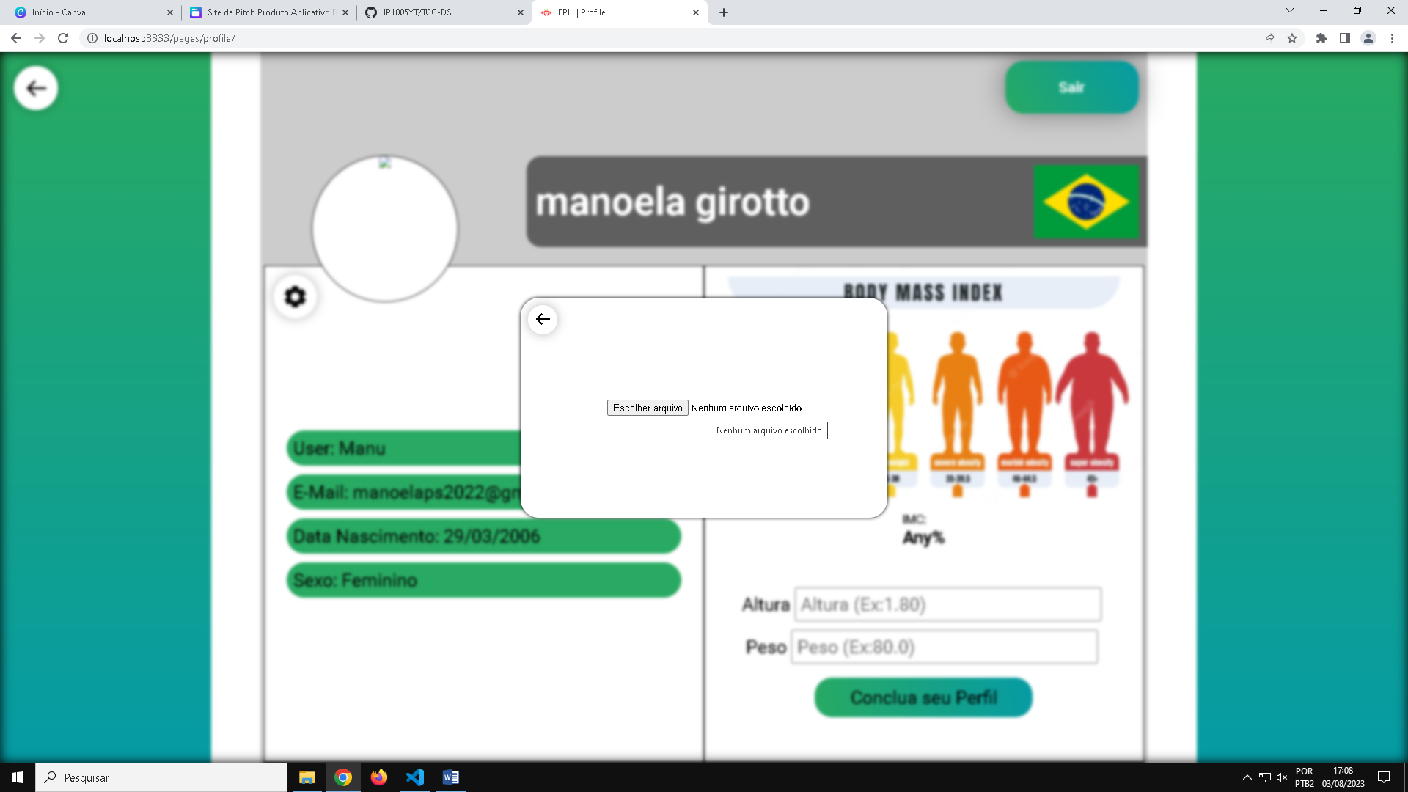

**Nesta tela o usuário deve clicar em escolher arquivo e clicar na imagem desejada para colocar como foto de perfil.**

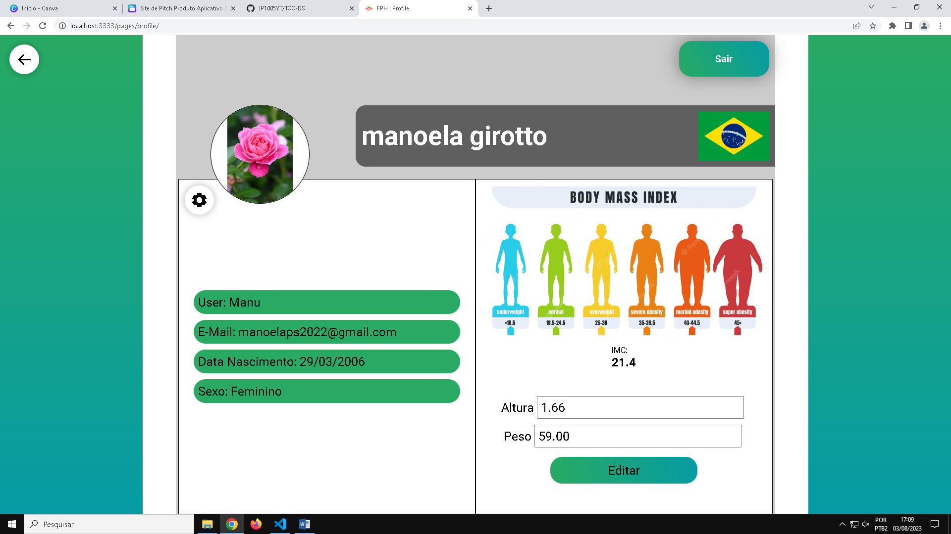

**Assim ficando um perfil personalizado de acordo com o que o usuário desejar, e caso deseje sair de sua conta, basta o usuário clicar no botão verde no canto superior direito escrito “Sair”, e assim ele será desconectado de sua conta.**

**AREA SOCIAL**

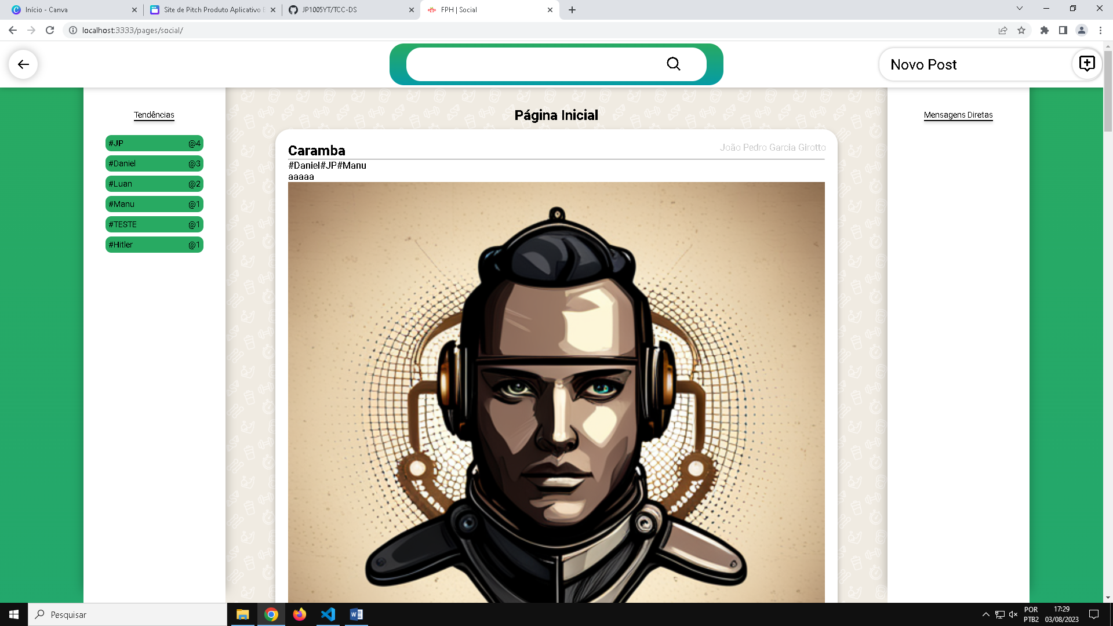

**Após clicar no botão “Social”, no menu de opções o usuário é direcionado a área social, onde ele poderá ver os posts de outros usuários, assim como poderá postar um post também, poderá visualizar as hashtag que estão em alta através do ranking no lado esquerdo chamado “tendencias”, na página principal da área social, o usuário também terá acesso a uma barra de pesquisa no superior da página, onde ele poderá buscar por um post desejado clicando na lupa após digitar. No canto superior direito o usuário poderá criar e postar um novo post, clicando no botão “Novo Post” e ainda no lado direito é possível ver as “Mensagens Diretas”, onde após conversar com outro usuário ficará disponível para visualizar as mensagens já enviadas, e poder enviar novas.**

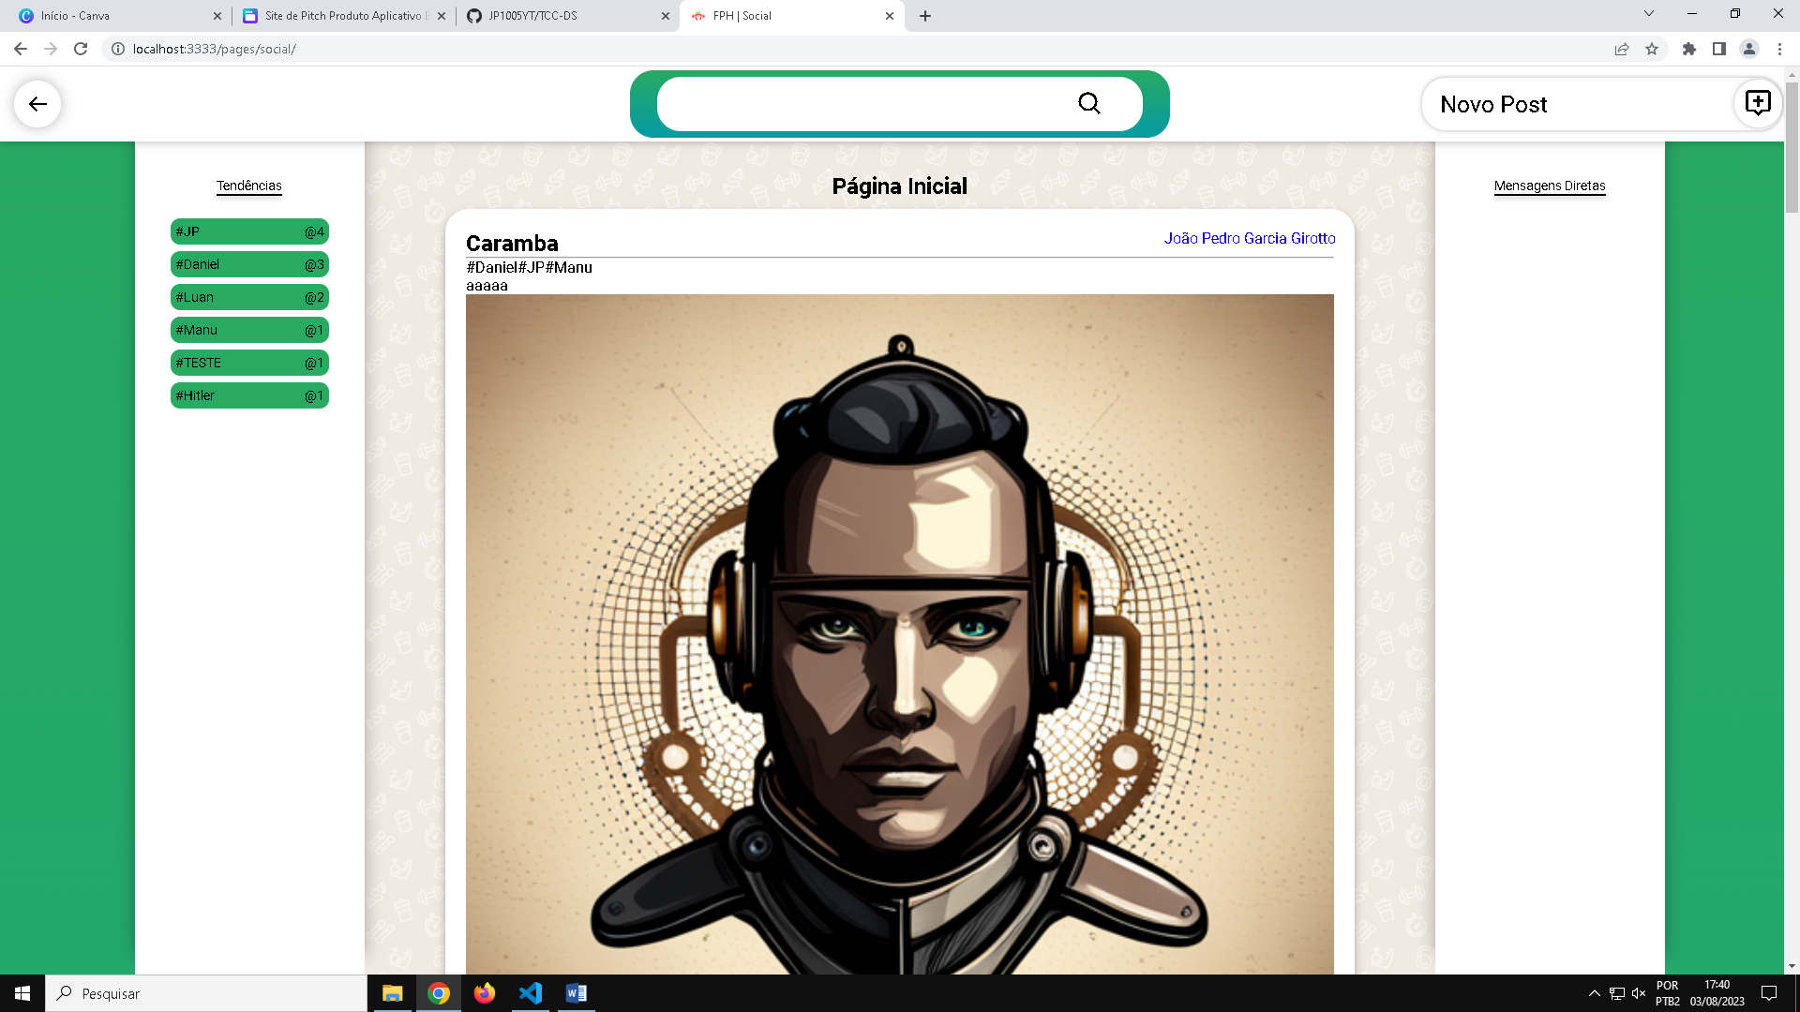

**Ao clicar no nome do outro usuário que fez um post, o usuário é direcionado ao perfil do usuário desejado.**

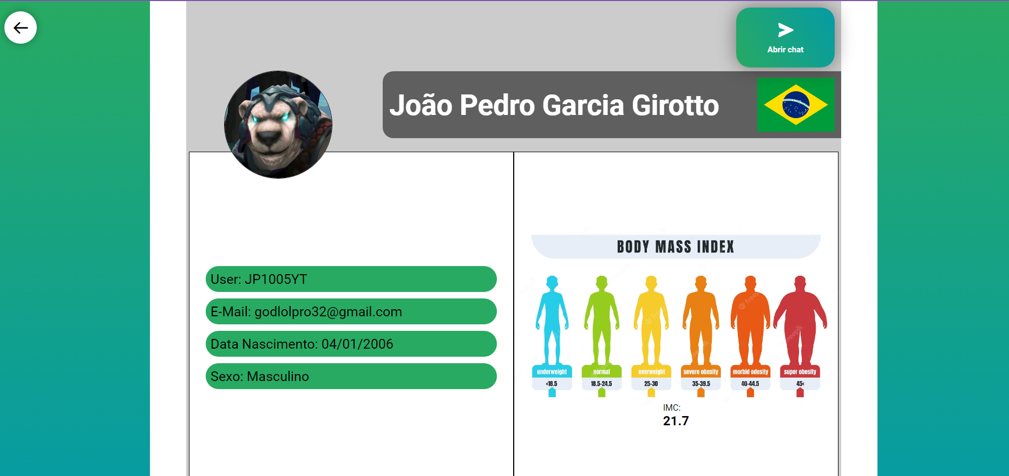

**Exemplo de um perfil de outro usuário.**

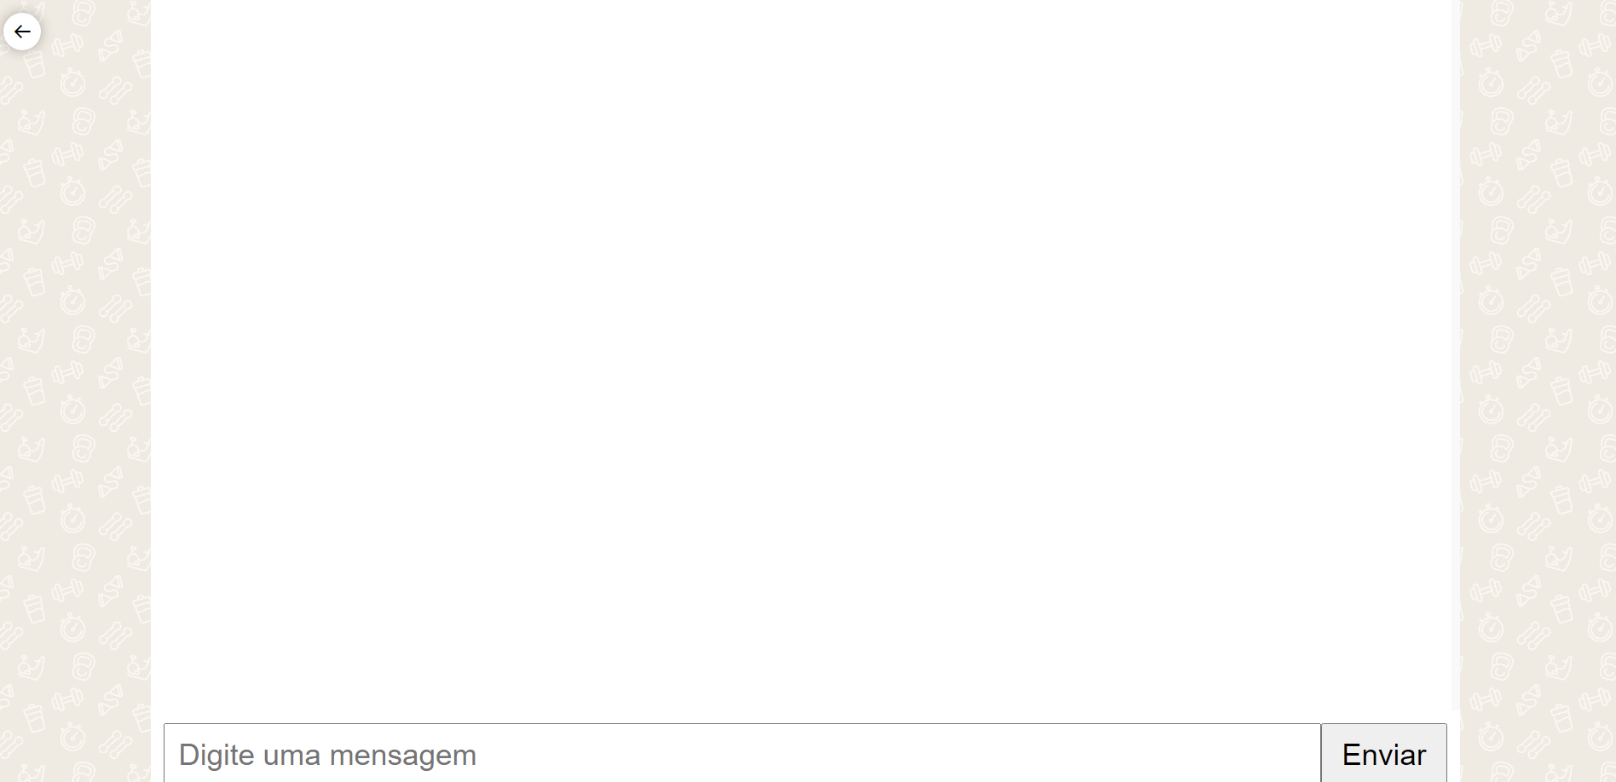

**Caso o usuário clique em “Abrir chat” no perfil de outro usuário ele será redirecionado para o chat acima, onde ele poderá mandar mensagens para aquele usuário separadamente.**

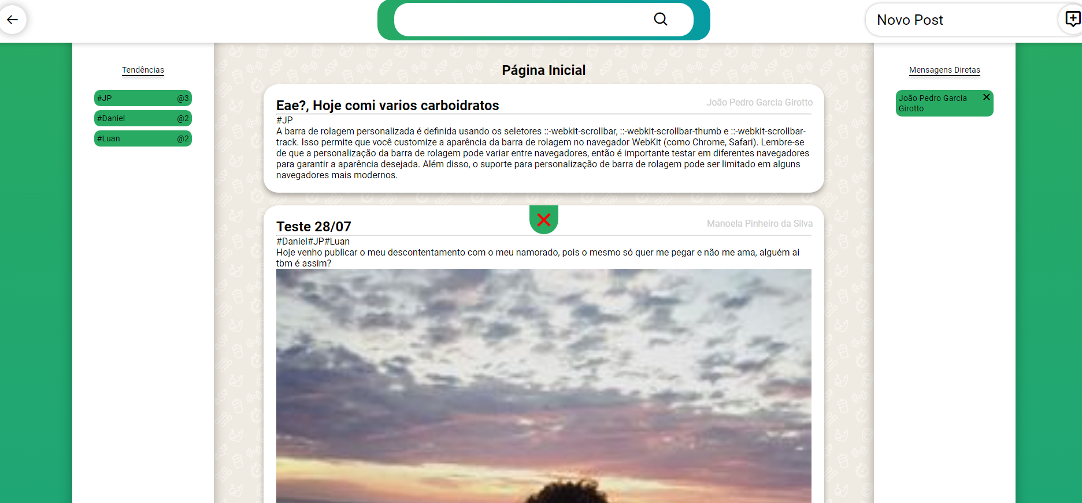

**Após iniciar uma conversa com um usuário essa conversa ficara aberta em “mensagens diretas” na lateral direta.**

**NOVO POST**

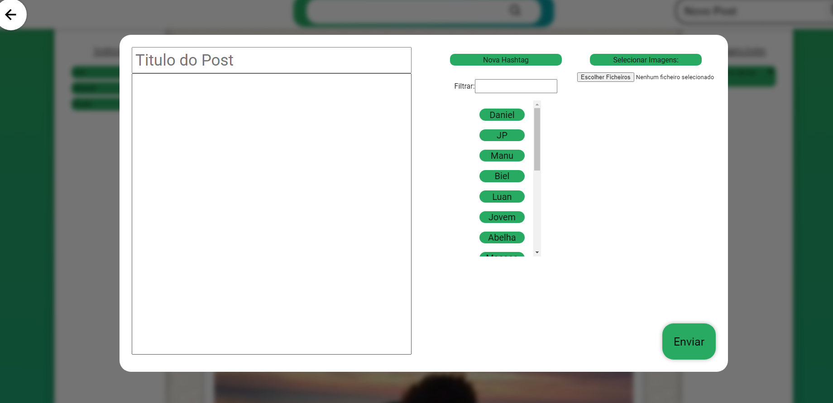

**Ao clicar em “novo post” o usuário ira se deparar com a tela acima, onde poderá digitar o conteúdo de seu post, e o titulo na lateral esquerda, na parte “nova hashtag” o usuário poderá criar uma hashtag nova ou utilizar as que já existem, que ficam em baixo, e ele pode filtrar a hashtag desejada no “filtro”, já na lateral direita o usuário pode selecionar uma imagem de seu dispositivo para postar juntamente com o texto, após realizar as etapas anteriores desejadas basta o usuário clicar no botão “enviar”.**



**Assim o post será postado, e caso decida deletar o post, basta clicar no x vermelho em cima do post, onde aparecerá uma confirmação se o usuário realmente deseja deletar o post, caso aperte o “ok”, o post será deletado, caso aperte o “cancelar” o post continuará lá.**

# Conclusão

Na conclusão deste trabalho, observamos que a plataforma proposta, denominada F.P.H (Food and Physical Health), visa abordar um problema crítico na sociedade atual: a falta de uma alimentação saudável e a diminuição da atividade física, resultando em consequências adversas para a saúde. Através da criação deste site, buscamos fornecer uma solução prática e acessível para auxiliar as pessoas a adotarem um estilo de vida mais saudável.

Através da plataforma F.P.H, oferecemos aos usuários informações detalhadas sobre alimentos, sugerimos exercícios físicos para melhorar a qualidade de vida e fornecemos dicas para substituições saudáveis na alimentação. Além disso, a calculadora de calorias permite aos usuários monitorar sua ingestão calórica diária, o que é fundamental para manter um equilíbrio energético adequado.

A relevância deste projeto está diretamente relacionada à crescente preocupação com os altos índices de obesidade, doenças cardiovasculares e outras condições de saúde relacionadas à alimentação inadequada e à falta de exercícios físicos. Ao incentivar a adoção de hábitos alimentares mais saudáveis e a prática regular de atividade física, a plataforma F.P.H tem o potencial de melhorar significativamente a qualidade de vida dos usuários.

No entanto, reconhecemos que existem desafios a serem enfrentados, como a necessidade de conscientização da população sobre a importância da alimentação saudável e do exercício físico, bem como a necessidade de promover o uso efetivo da plataforma. A educação e o engajamento contínuo são cruciais para o sucesso deste projeto.

Em última análise, acreditamos que a plataforma F.P.H pode desempenhar um papel importante na promoção da saúde alimentar e física, contribuindo para a redução das taxas de doenças relacionadas à alimentação e para a melhoria geral da qualidade de vida. Esperamos que este trabalho inspire outros a se envolverem na busca por um estilo de vida mais saudável e consciente.

# REFERÊNCIAS

9 Patologias Mais Comuns Entre os Brasileiros. Disponível em: https://www.geap.org.br/blog/doencas-mais-comuns-entre-os-brasileiros/. Acesso em: 17 março. 2023.

ACSM’s guidelines for exercise testing and prescription. 11. ed. Philadelphia: Lippincott Williams & Wilkins, 2021.Acesso em: 18 ago. 2023.

ALVES, B. / O. / O.-M. Osteoporose | Biblioteca Virtual em Saúde MS. Disponível em: https://bvsms.saude.gov.br/osteoporose-7/#:~:text=Osteoporose%20%C3%A9%20uma%20doen%C3%A7a%20que. Acesso em: 5 de maio. 2023.

Barra, D. R. Principais vantagens de adotar um estilo de vida saudável. Disponível em: https://imeb.com.br/alimentacao-e-atividade-fisica-o-combo-que-preserva-sua-saude/. Acesso em: 26 jul. 2023.

Boxicons: Premium web friendly icons for free. Disponível em: https://boxicons.com/.

Desnutrição. Desnutrição por má alimentação. Disponível em: <https://brasilescola.uol.com.br/saude-na escola/desnutricao.htm#:~:text=Pesquisas%20feitas%20entre%20a%20popula% 3%A7%C3%A3o>. Acesso em: 14 abril. 2023.

Doenças associadas à má alimentação (artigo). Disponível em: https://pt.khanacademy.org/science/5-ano/vida-e-evoluo-alimentao/distrbio-alimentares-e-suas-consequncias/a/doencas-associadas-a-ma-alimentacao. Acesso em: 28 de abril. 2023.

Exercício físico diminui a ansiedade | Muzy Cortes. Disponível em: https://youtu.be/MyUT9gllE1g. Acesso em: 2 junho. 2023.

LIGUORI, G.; AMERICAN COLLEGE OF SPORTS MEDICINE. ACSM’s guidelines for exercise testing and prescription. 11. ed. Philadelphia: Lippincott Williams & Wilkins, 2021.Acesso em: 18 ago. 2023.

LIVIERO, D. Alimentação saudável: dicas para você conseguir manter. Disponível em: https://www.drogarialiviero.com.br/blog/dicas-para-uma-alimentacao-saudavel/.

Machado, Paola - A lista é longa! Veja doenças que podem ser causadas pela má alimentação. Disponível em: https://www.uol.com.br/vivabem/colunas/paola-machado/2022/12/01/doencas-que-podem-ser-causadas-pela-ma-alimentacao.htm. Acesso em: 14 abril. 2023.

McArdle, W. D.; Katch, F. I.; Katch, V. L. Exercise physiology : nutrition, energy, and human performance. 7. ed. Baltimore, Md: Wolters Kluwer/Lippincott Williams & Wilkins, Cop, 2010. Acesso em: 18 ago. 2023.

MUZY COMPARTILHA DICAS INCRÍVEIS SOBRE ALIMENTAÇÃO. Disponível em: https://youtu.be/qTH_P4PBEI8. Acesso em: 26 maio 2023.

OMS revela principais causas de morte e incapacidade em todo o mundo entre 2000 e 2019 - OPAS/OMS | Organização Pan-Americana da Saúde. Disponível em: https://www.paho.org/pt/noticias/9-12-2020-oms-revela-principais-causas-morte-e-incapacidade-em-todo-mundo-entre-2000-e Acesso em: 17 de março. 2023.

Paola Machado - A lista é longa! Veja doenças que podem ser causadas pela má alimentação. Disponível em: https://www.uol.com.br/vivabem/colunas/paola-machado/2022/12/01/doencas-que-podem-ser-causadas-pela-ma-alimentacao.htm. Acesso em: 14 abril. 2023.

PEPINO, D. L. Se alimentar mal pode trazer consequências. Disponível em: https://www.lucianapepino.com.br/blog/doencas-causadas-pela-ma-alimentacao/. Acesso em: 14 abril. 2023.

Quais As Consequências Da Má Alimentação? - Clínica Hepatogastro. Disponível em: https://hepatogastro.com.br/quais-as-consequencias-da-ma-alimentacao/. Acesso em: 28 de abril. 2023.

Saiba quais são as doenças ligadas à má alimentação. Disponível em: https://minhasaude.proteste.org.br/doencas-ligadas-a-ma-alimentacao/. Acesso em: 14 abril. 2023.

Sedentarismo é inimigo da saúde do coração. Disponível em: https://ccr.med.br/sedentarismo-inimigo-saude-coracao/. Acesso em: 12 de maio. 2023.

SCIATH. Sedentarismo: a relação entre atividade física e nutrição. Disponível em: https://sciath.com.br/sedentarismo-atividade-fisica-nutricao/. Acesso em: 19 maio. 2023.

SOUZA, E. B. DE. Transição nutricional no Brasil: análise dos principais fatores. Cadernos UniFOA, v. 5, n. 13, p. 49–53, 27 mar. 2017.Acesso em: 19 de maio de 2023.